

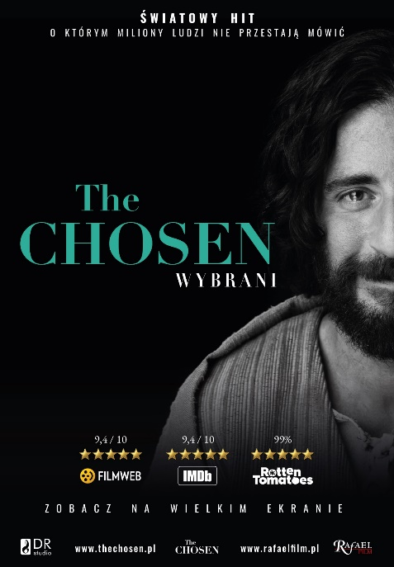
Kino Millennium serdecznie zaprasza na The Chosen – światowy hit, o którym miliony ludzi nie przestają mówić. Pierwszy wielosezonowy serial o życiu Jezusa oparty na prawdziwych historiach. Pokazuje Ewangelię
oczami osób, które znały Go osobiście.
Charyzmatyczny rybak walczący z długiem, piękna kobieta zmagająca się z demonami i utalentowany księgowy wykluczony ze społeczeństwa. Oni jako pierwsi spotykają Jezusa, który dokonując cudów, rozpoczyna swoją misję, aby zmienić świat. Jeszcze nie wiedzą, że to początek globalnej rewolucji, która rozpocznie nową erę w historii. The Chosen to opowieść o najbardziej wpływowej osobie świata. Skupia się na relacjach Chrystusa z ludźmi z różnych warstw społecznych. Twórcy pokazują znane opowieści, ale w całkowicie nowej perspektywie.

DATY PROJEKCJI:
I. The Chosen: Pierwsze spotkanie (czas trwania: 119 min) 4.12.2022, godzina 14:15
1. Wezwałem cię po imieniu
2. Szabat
3. Jezus kocha dzieci.
II. The Chosen: Pierwsze spotkanie – Rozdział drugi (czas trwania: 103 min)
11.12.2022 godzina: 14:30.
1. Skała, która staje się fundamentem
2. Prezent ślubny (Wesele w Kanie Galilejskiej)
III. The Chosen: Pierwsze spotkanie – Wielki finał (czas trwania: 167 min)
18.12. 2022, godzina: 14:00
1. Nieopisane współczucie
2. Zaproszenia
3. Ja Nim jestem
4. Pasterz

KINO MILLENNIUM:
Telefon: 14/633 46 10, 14 633 46 04 (kasa)
Cena biletu: 10 zł.
Film od 12 lat, biograficzny, USA, LEKTOR!

